门户单点登录部署方案
- 部署eoms平台版本
- 参考patch31_090713_B5_4a单点登录新方案修改_王蓓颖patch31_090713_B5_4a单点登录新方案修改_王蓓颖.rar
- eoms系统建立菜单（彩信报）
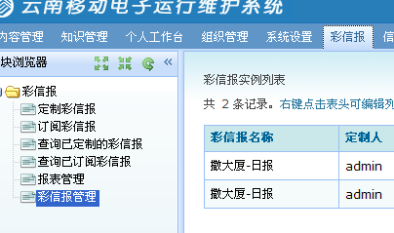
- 在门户中部署嵌入彩信报url
使用门户现有的“IFramePortlet”嵌入http://ip:port/porjectName /main.jsp?id=54
54代表eoms彩信报菜单的标识，需要根据eoms系统的彩信报彩信而定。

